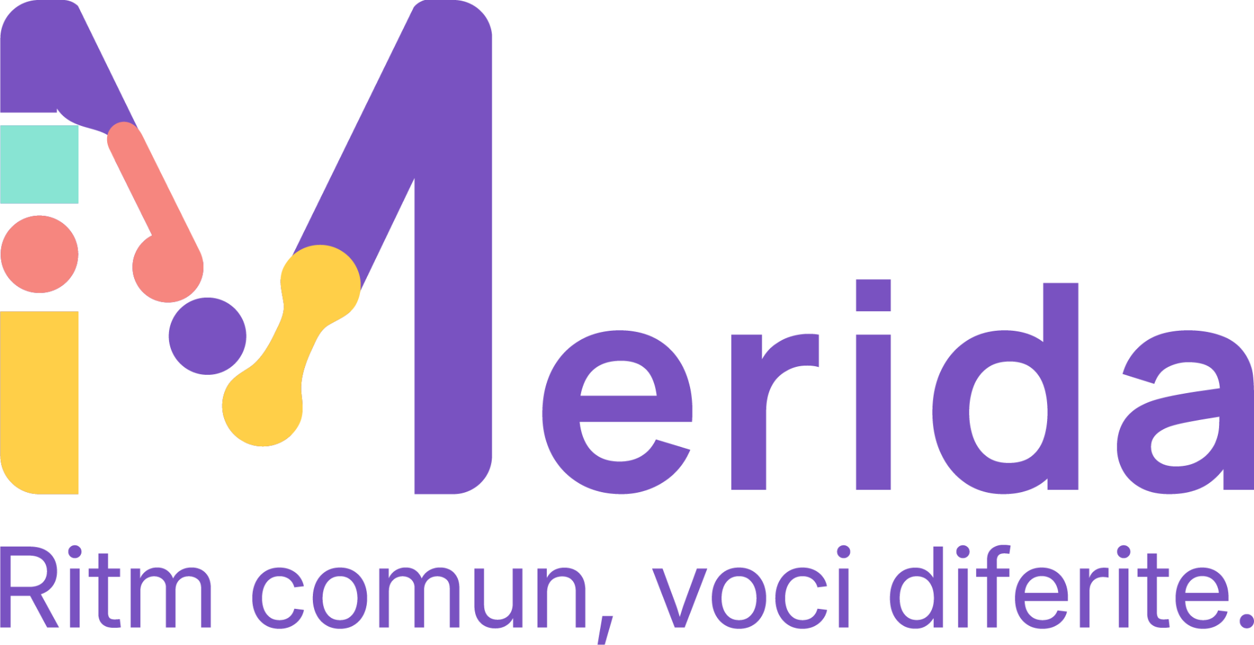

Vă mulțumim pentru interesul acordat susținerii proiectelor desfășurate de Asociația Merida. Împreună, contribuim la dezvoltarea incluziunii sociale și la construirea unor comunități mai puternice și mai solidare.
> Completați contractul de sponsorizare cu datele companiei și transmiteți-l către noi la salut.merida@gmail.com.
Pentru întrebări, vă stăm la dispoziție la 0739.264.836.
*Această sponsorizare este deductibilă fiscal și nu implică costuri suplimentare pentru compania dumneavoastră.

CONTRACT DE SPONSORIZARE
Nr. ........... din ..........................
1. Părțile contractante
1.1. ___________________________________, cu sediul în ____________________________________________, înmatriculată la R.C. sub numărul ___________________, IBAN ___________________________deschis la ___________________, cod unic de înregistrare RO___________________ , reprezentată prin_____________________________________, având funcția de administrator, în calitate de SPONSOR, numit în continuare SPONSOR,
și
1.2. ASOCIAȚIA MERIDA, având sediul social în strada Brândușei nr.13, sc.A, ap.22, Timișoara, jud. Timiș, cod poștal 300254 și aceeași adresă de corespondență, cont bancar în RON, număr RO45 RNCB 0249 1850 8707 0001, deschis la deschis la Banca Comercială Română S.A.,, cod de înregistrare fiscală 49124699, reprezentată prin d-na Elena Tănase, în calitate de Președinte, convin în temeiul Legii nr. 32/1994 (cu modificările ulterioare), asupra prezentului CONTRACT DE SPONSORIZARE.
2. Obiectul și valoarea contractului
Obiectul contractului îl constituie sponsorizarea în bani a BENEFICIARULUI de către SPONSOR, cu suma de _________________, în limitele și cu respectarea condițiilor impuse de lege. Suma, ce face obiectul prezentului contract de sponsorizare, va fi folosită de către BENEFICIAR în scopul susținerii copiilor care beneficiază de programele educaționale și recreative derulate de BENEFICIAR.
3. Durata contractului
Contractul se încheie pe durată determinată, până la data de 31.12.2026 și își începe valabilitatea la data semnării sale. Contractul poate fi denunțat unilateral de către SPONSOR, prin transmiterea unei notificări prealabile către BENEFICIAR, în scris, cu cel puțin 5 (cinci) zile lucrătoare înainte de data încetării. Notificarea va deveni anexă la prezentul contract.
4. Obligațiile părților

4.1.Obligațiile BENEFICIARULUI
BENEFICIARUL se obligă să utilizeze sponsorizarea numai în scopurile stabilite și precizate la punctul 2. și în conformitate cu statutul BENEFICIARULUI.
BENEFICIARUL garantează că are servicii licențiate și funcționează în mod legal și că nu există niciun impediment de natură juridică sau de orice fel, pentru încheierea acestui contract. Este înscrisă în Registrul entitatilor/unităților de cult pentru care se acorda deduceri fiscale sub nr.164 din 04.01.2023.
BENEFICIARUL se obligă, ca în urma unei solicitări prealabile, din partea SPONSORULUI, să îi furnizeze acestuia informațiile solicitate cu privire la activitatea desfășurată în baza sponsorizării.
Datele de contact din partea Beneficiarului: email salut.merida@gmail.com, telefon +40 739 264 836.

4.2.Obligațiile SPONSORULUI
SPONSORUL se obligă să vireze suma menționată la punctul 2., ce face obiectul sponsorizării menționat la punctul 2. Plata se face în conturile bancare precizate la punctul 1. - „Părțile contractante”.
Sponsorul garantează că finanțează și funcționează în mod legal și că nu există niciun impediment de natură juridică sau de orice fel, pentru încheierea acestui contract.
5. Protectia datelor cu caracter personal
În cazul în care, prin executarea prezentului Contract, părțile iau cunoștință de anumite date cu caracter personal, în sensul Regulamentului (UE) 2016/679 al Parlamentului European şi al Consiliului din 27 aprilie 2016 privind protecția persoanelor fizice în ceea ce privește prelucrarea datelor cu caracter personal și privind libera circulatie a acestor date și de abrogare a Directivei 95/46/CE, publicat în Jurnalul Oficial al Uniunii Europene L 119 (4.5.2016) şi aplicabil de la 25 mai 2018, denumit in continuare « Regulamentului «, prevederile prezentului articol se aplică în mod corespunzător, iar datele cu caracter personal vor fi prelucrate de partea care ia cunoștință de ele: (i) în conformitate cu legislația națională și europeană aplicabilă în vigoare; și (ii) numai în scopul îndeplinirii obligațiilor asumate prin Contract.
Atunci când prelucrează date cu caracter personal în legătură cu prezentul contract, fiecare Parte se obligă să se conformeze cu legislația aplicabilă privind protecția datelor cu caracter personal, incluzând, dar fără a se limita la, prevederile Regulament, legislația de punere în aplicare și deciziile pe care autoritatea de supraveghere din România (ANSPDCP) le poate emite din când în când în legătură cu acestea.

Fiecare Parte va divulga celeilalte Părți date cu caracter personal privind angajații sau reprezentanții săi responsabili cu executarea prezentului contract. Aceste date vor consta în: datele de identificare, poziție, număr de telefon, adresa de email a angajaților/reprezentanților relevanți, activitatea desfășurată în companie.

Pentru evitarea oricărui dubiu, Părțile iau cunoștință și convin ca fiecare Parte să determine, în mod independent, scopul/scopurile și mijloacele de prelucrare a datelor cu caracter personal în legătură cu acest contract. Mai precis, Părțile convin prin prezenta și confirmă că nu o să acționeze ca operatori asociați sau să fie într-o relație de tip operator-persoană împuternicită de operator, fiecare Parte acționând ca un operator de date independent pentru propria prelucrare a datelor în legătură cu prezentul contract, și niciuna dintre Părți nu acceptă vreo răspundere pentru o încălcare de către cealaltă Parte a legislației aplicabile.

În cazul în care apar circumstanțe în care oricare dintre Părți acționează ca o persoană împuternicită a celeilalte Părți, sau ca un operator asociat împreună cu cealaltă Parte în legătură cu acest contract, Părțile se obligă părțile vor respecta prevederile din articolele 26 și 28 din Regulament, precum și cu alte prevederi legale relevante.
Astfel, fiecare parte, prin prezenta, declară că:
(i) are cunoștință de prevederile legale naționale și europene în vigoare aplicabile în domeniul protecției datelor cu caracter personal;
(ii) deține toate autorizările prevăzute de lege pentru a putea prelucra astfel de date;
(iii) va limita accesul la datele cu caracter personal de care partea ia cunoștință cu ocazia executării prezentului Contract strict cu privire la acei salariați/colaboratori implicați direct în executarea prezentului Contract, asigurându-se, totodată, că aceștia cunosc și respectă prevederile legale, precum și toate condițiile stabilite prin prezentul articol.
Fiecare parte va implementa măsurile tehnice și organizatorice adecvate în vederea asigurării împotriva oricărui risc de natură a afecta drepturile și libertățile persoanelor fizice, titulare ale datelor cu caracter personal de care ia cunoștință cu ocazia executării prezentului Contract, inclusiv protecția împotriva prelucrării neautorizate sau ilegale și împotriva pierderii, distrugerii, deteriorării accidentale.
Fiecare parte va informa cealalta parte de urgență și în mod complet cu privire la orice incident de natură să afecteze în orice mod securitatea și / sau confidențialitatea datelor cu caracter personal prelucrate pe seama și în numele celeilalte parti în baza Contractului.
În luarea măsurilor pentru remedierea unui astfel de incident sau diminuarea riscului unei potențiale încălcări a securității și / sau confidențialității datelor cu caracter personal, partea care a sesizat incidentul va respecta instrucțiunile primite din partea părții afectate.
Oricare dintre parti va informa imediat, dar nu mai târziu de 2 (două) zile lucrătoare, cealalta parte cu privire la orice solicitare primită din partea persoanelor fizice ale căror date sunt prelucrate în baza contractului.

Oricare dintre parti va furniza tot suportul necesar și va colabora cu cealalta parte pentru a răspunde oricăror solicitări venite din partea autorităților de supraveghere competente cu privire la prelucrarea care face obiectul sau are legătură cu implementarea contractului.

Datele de contact ale Benefciarului: email: salut.merida@gmail.com / adresa Asociația Merida, strada Brândușei nr.13, sc.B, ap.22, Timișoara, jud. Timiș, 300254 /. tel. 0739 264 836

6. Dispoziții finale
Prezentul contract este guvernat de legile din România. Orice dispute, neînțelegeri, conflicte și/sau litigii în legătură și/sau decurgând din contract vor fi soluționate conform legilor din România.
Părțile au convenit că toate neînțelegerile apărute sau rezultate din executarea prezentului contract sau încetarea acestuia, să fie rezolvate pe cale amiabilă. În cazul în care nu este posibil acest lucru, părțile se vor adresa instanțelor judecătorești competente.
Prezentul contract s-a încheiat astăzi, _________________, în 2 (două) exemplare cu valoare de original, semnate de ambele părți.
SPONSOR BENEFICIAR
................................. Asociatia MERIDA
.................................... Elena Tănase, Președinte

